БРУЦЕЛЛЕЗ

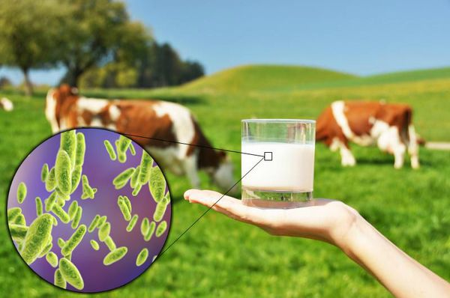
Зоонозная, хронически протекающая инфекционная болезнь животных, характеризующая абортами (у свиноматок – с мумификацией плодов), рождением мертвого или нежизнеспособного приплода, орхитами, эпидидимитами, артритами и бурситами. Болеет человек!
Возбудитель: бактерия, называемая бруцелла. Возбудитель устойчив к воздействию факторов окружающей среды, сохраняется в молоке до 10 календарных дней, сливочном масле – до 35 календарных дней, во внутренних органах, костях, мышцах и лимфатических узлах инфицированных туш – до 60 календарных дней, в шерсти, смушках – до 120 календарных дней.
Источник возбудителя инфекции: больные животные, их секреты и экскреты.
Пути передачи: алиментарным путем, при контакте с больными животными, с абортированными плодами, плодными оболочками и околоплодной жидкостью, через поврежденную кожу, слизистые оболочки дыхательных путей и желудочно-кишечного тракта, конъюнктиву, через слизистые оболочки половых органов, при контакте с продукцией животного происхождения, полученной от больных животных.
Факторами передачи возбудителя являются контаминированные возбудителем продукция животного происхождения, корма, вода, иные объекты внешней среды, а также персонал, контактировавший с больными животными.
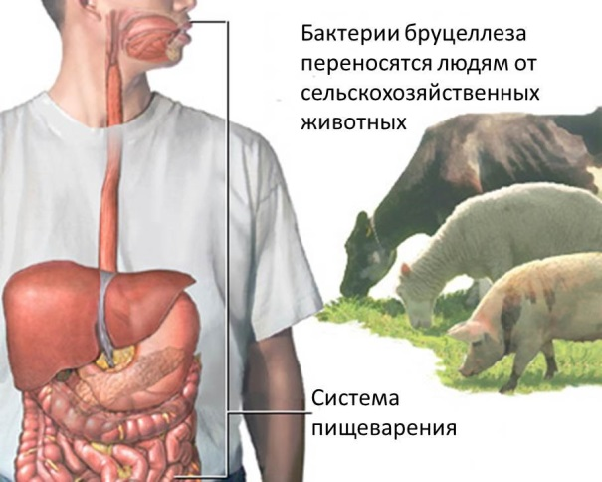
Клинические признаки:
- аборты;
- рождение нежизнеспособного плода;
- после аборта происходит задержание плаценты, развивается эндометрит, сопровождающийся обильными слизисто-гнойными или гнойно-фибринозными выделениями;
- эндометриту сопутствуют серозные или серозно-катаральные маститы.
У отдельных животных в связи с абортом или независимо от него можно наблюдать развитие бурситов или артритов.
Профилактические мероприятия:
- животные должны подвергаться обследованию клиническим методом с пальпацией семенников и их придатков;
- принять меры по изоляции подозреваемых в заболевании животных, всех животных, находившихся в контакте с подозреваемыми в заболевании;
- обеспечить изоляцию трупов павших животных;
- не допускать смешивания животных из разных стад, отар, групп при их выпасе и водопое;
- в хозяйстве не допускается смешивание вакцинированных и невакцинированных животных;
- проведение плановых серологических исследований на бруцеллез;
При подозрении на бруцеллез необходимо:
- незамедлительно обратиться в государственную ветеринарную службу района (города);
- прекратить все перемещения и перегруппировки животных в хозяйстве;
- прекратить вывод и вывоз из хозяйства;
- прекратить убой животных и вывоз продуктов их убоя;
- прекратить вывоз молока и молочной продукции, полученных от подозреваемых в заболевании животных;
- прекратить заготовку и вывоз кормов (за исключением кормов, прошедших термическую обработку);
- прекратить вывоз инвентаря и иных материально-технических средств;
- оборудовать ограждение территории хозяйств с единственным входом-выходом;
- запретить посещение хозяйств посторонним лицам, кроме персонала, выполняющего производственные операции, в том числе по обслуживанию животных, и специалистов госветслужбы;
- обеспечить проведение ежедневной дезинфекции помещений хозяйства;
- запретить въезд и выезд транспортных средств, не задействованных в обеспечении жизнедеятельности людей, проживающих и временно пребывающих на территории хозяйства. При въезде в хозяйство должна оборудоваться площадка для подвоза кормов для животных;
- обеспечить дезинфекционную обработку транспортных средств при выезде с территории хозяйства.

Телефон горячей линии Главного управления ветеринарии Кабинета Министров Республики Татарстан: 8(800)20-140-32
Сайт Главного управления ветеринарии Кабинета Министров Республики Татарстан: https://guv.tatarstan.ru/

